Agrarisch waterbeheer

Wat is ecologisch slootschonen?
Ecologisch slootschonen wil zeggen dat bij het schonen rekening wordt gehouden met de flora en fauna in de sloot. Door het juiste materiaal op de juiste werkwijze in te zetten krijgen slootdieren de kans om te vluchten. Een deel van de waterplanten mag in de sloot blijven staan en tijdens het schonen worden wortels zo min mogelijk beschadigd. Door het slootmateriaal niet in de talud maar op of over de insteek af te zetten is er minder uitspoeling van voedingsstoffen naar de sloot.
Aandachtspunten voor het juiste beheer
Wanneer en hoe?
- Periode: alleen slootschonen tussen half augustus en eind oktober.
- Enkel de watervegetatie (planten) schonen, zo weinig mogelijk bagger meenemen.
- Zorg dat de sloot op diepte is. Dit kan door de baggerpomp in te zetten.
- Elke sloot is maatwerk, kijk goed naar de breedte, de diepte en waar het mogelijk is om wat plantenvegetatie te laten staan.
- Een sloot kan vaak prima gedeeltelijk worden geschoond. Mits de doorstroming gegarandeerd blijft.

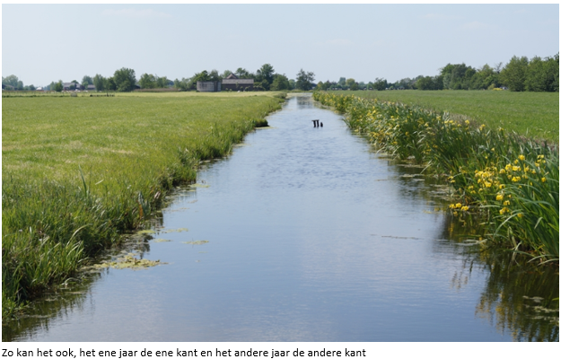

- Het plantenmateriaal wordt niet in de talud maar bovenop de talud gedeponeerd, in de lengterichting, zover mogelijk over de insteek heen.
- Het plantenmateriaal dient minimaal 48 uur (twee dagen) op de talud te blijven liggen, zodat bepaalde soorten terug kunnen naar de watergang (Flora en Fauna wet)
- Indien nodig verwerk het resterende plantenmateriaal voor 1 april met bijv. de wallenfrees.

Bescherming van plantenwortels
- Maak bij het schonen gebruik van de maaikorf of ecoreiniger. Andere slootreinigingsapparatuur kan ook gebruikt worden mits het bodemprofiel inclusief de wortels van waterplanten in de sloot zo min mogelijk beschadigd worden.
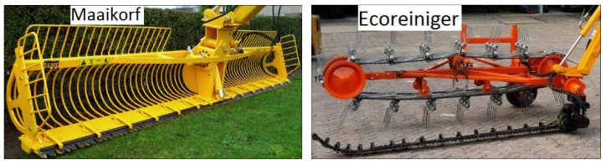

- De plantenwortels blijven staan, zodat planten kunnen groeien
- Spaar de vegetatie zoveel mogelijk aan de oever van waaraf gewerkt wordt.

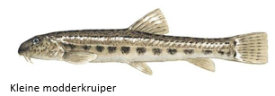
Bescherming van waterdieren
- Haal de bak niet te snel door de watergang. Waterdieren kunnen dan uitwijken.
- Bij de doodlopende watergang, begin dan bij het doodlopende gedeelte. Waterdieren krijgen hierdoor een uitwijkmogelijkheid. Is werken richting doodlopend einde onvermijdelijk, stop dan minstens 10 meter voor het einde. Wacht vervolgens even, ga naar het einde en schoon vanaf daar het laatste stuk.

- Geef slootdieren de kans om te ontsnappen! Zet de maaikorf niet in van kant tot kant, maar haal hem aan de oeverkant waar vanaf gemaaid wordt iets eerder (ca. 25 cm.) omhoog zodat slootdieren kunnen ontsnappen. Of zet hem bij de tegenoverliggende oever iets voor de rand erin.
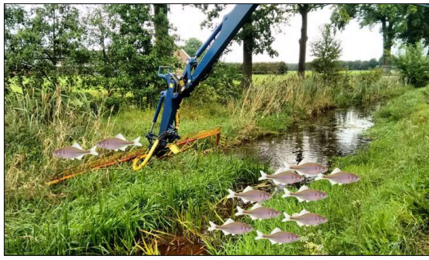

Tot slot
- Het afschrapen van het talud en het drastisch schonen van de gehele sloot is vaak niet nodig en kan flinke impact hebben op het slootleven.
- Met minder drastisch schonen spaart u de natuur en bespaart u geld en tijd.
- Attendeer uw loonwerker op deze aandachtpunten.
- Vergeet niet de slootschoon werkzaamheden binnen een week na uitvoering te melden op www.waterlandendijken.nl/meldingen/slootschonen.

Dank voor uw medewerking!

